Nota de prensa
Entrega de la beca en el VII Programa ICEX de Formación en Gastronomía Española
16 de mayo 2014 en Varsovia

El día 16 de mayo en la Oficina Económica y Comercial en Varsovia ha tenido lugar el acto de entrega oficial de un certificado de otorgamiento de beca en el VII Programa de Formación en Gastronomía Española. El acto ha estado presidido por el Embajador de España en Varsovia, Sr. Agustín Núñez Martínez y la Consejera Económica y Comercial, Sra. Rocío Frutos Ibor.
El beneficiario del Programa es Sylwester Kościuk, alumno de la Academia de Hostelería y Gastronomía en Poznan, la única escuela superior de artes culinarios en Polonia. Sylwester es una de las 12 personas seleccionadas entre candidatos de todo el mundo. Por segunda vez, ha resultado seleccionado un estudiante polaco en este prestigioso programa.
Se trata de un programa anual de ICEX España Exportación e Inversiones, que empezará el 9 de junio y se realizará en cooperación con la Escuela Internacional de Cocina en Valladolid. Durante 21 semanas de formación los estudiantes no sólo aprenderán a cocinar a la española, sino que también visitarán a varios fabricantes de alimentos españoles, tendrán la posibilidad de trabajar en cocinas de los mejores restaurantes españoles, visitarán muchos lugares turísticos y perfeccionarán su conocimiento de español.
El programa concluirá con el Concurso Internacional de Tapas que se celebra cada año en Valladolid y premia el mejor concepto de tapa. Un jurado internacional de reconocidos chefs y expertos de cocina premiará a las tres mejores tapas entre las presentaciones de los doce participantes del programa.
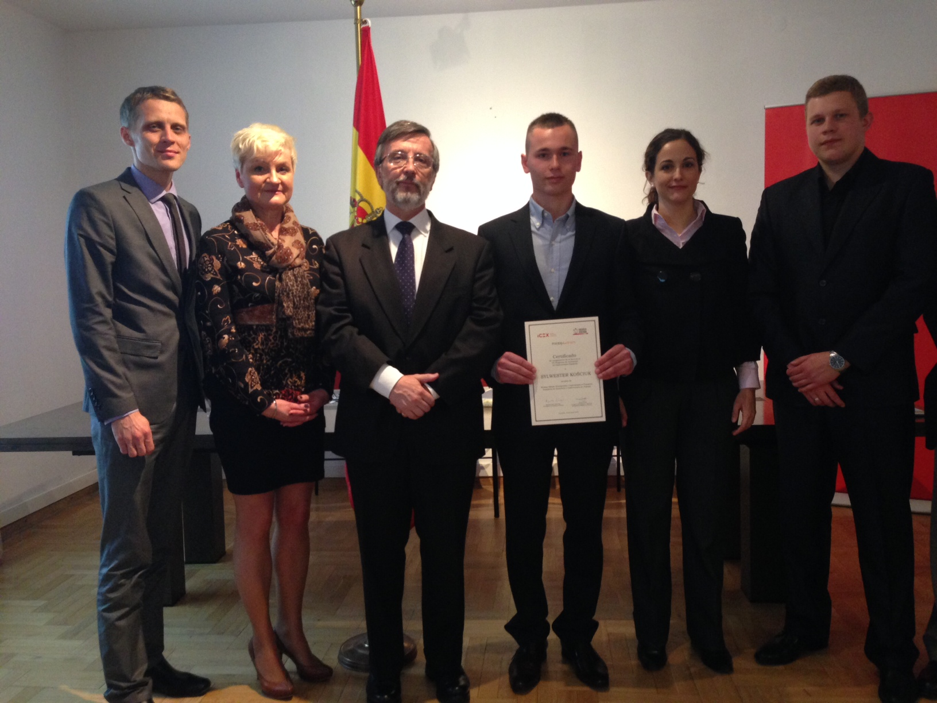
En la imagen, de la izquierda a la derecha: Krystian Grądecki, tutor del becario, profesor de español; Ewa Mucha-Szajek, representante de la Academia de Hostelería y Gastronomía en Poznan; Agustín Núñez Martínez, Embajador de España en Varsovia; Sylwester Kościuk, becario; Rocío Frutos, Consejera Económica y Comercial Jefe, Rafał Wojtasik, becario en 2013.

